# 软件工程基础知识

## 软件管理

### 开发工具

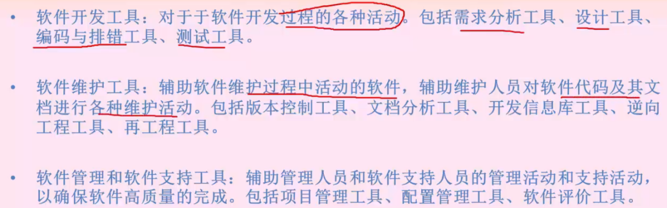

### 开发环境

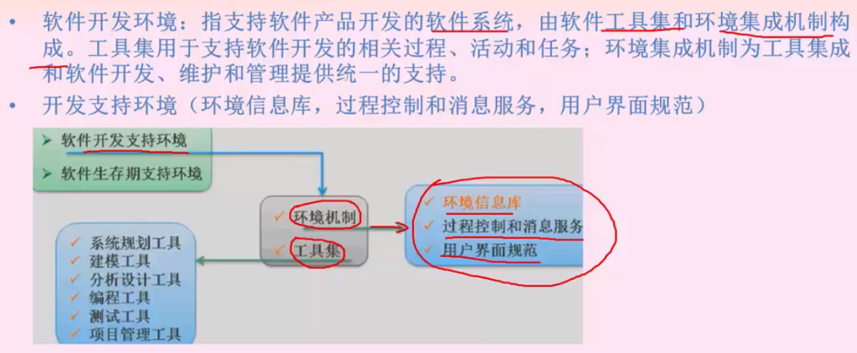

### 软件项目管理

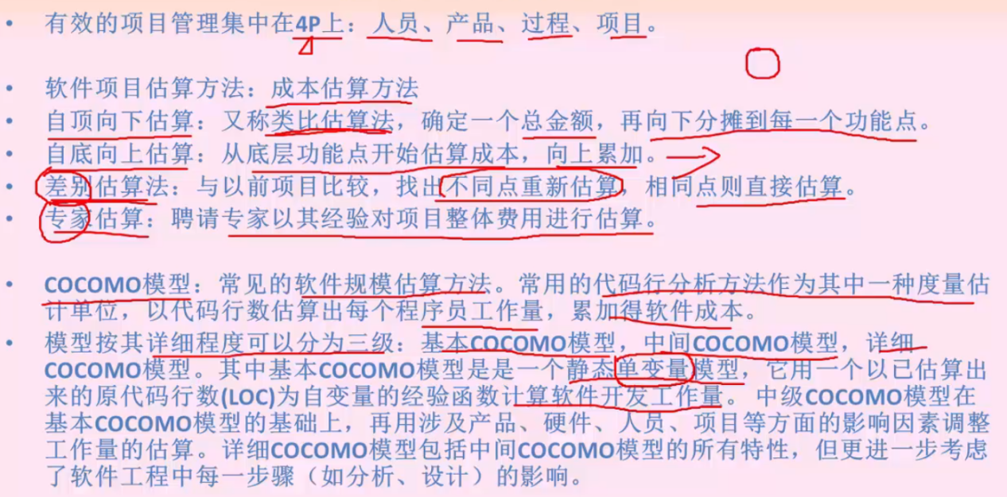

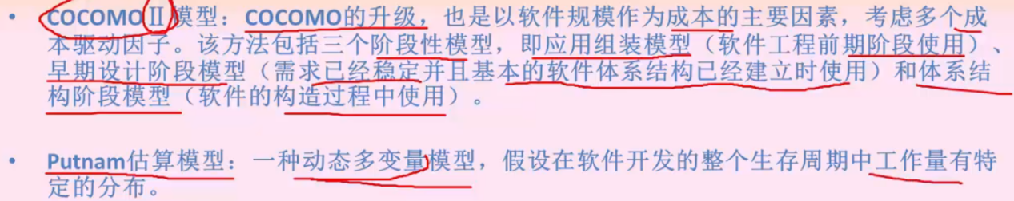

### 进度管理

#### 4.1基本规则



#### 4.2 Gantt图和Pert图

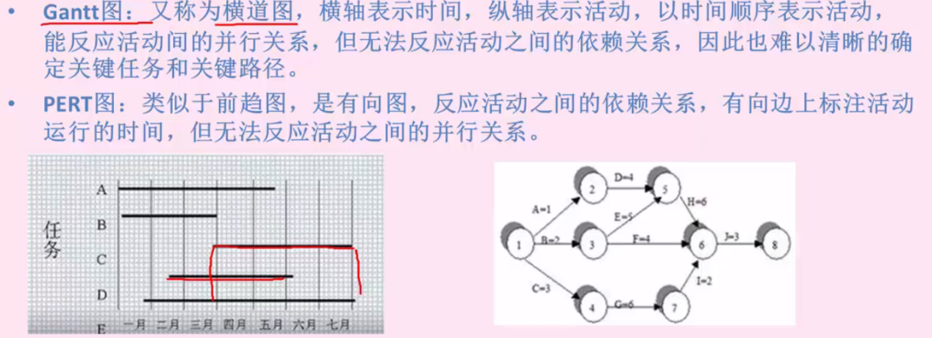

**图的关键路径**

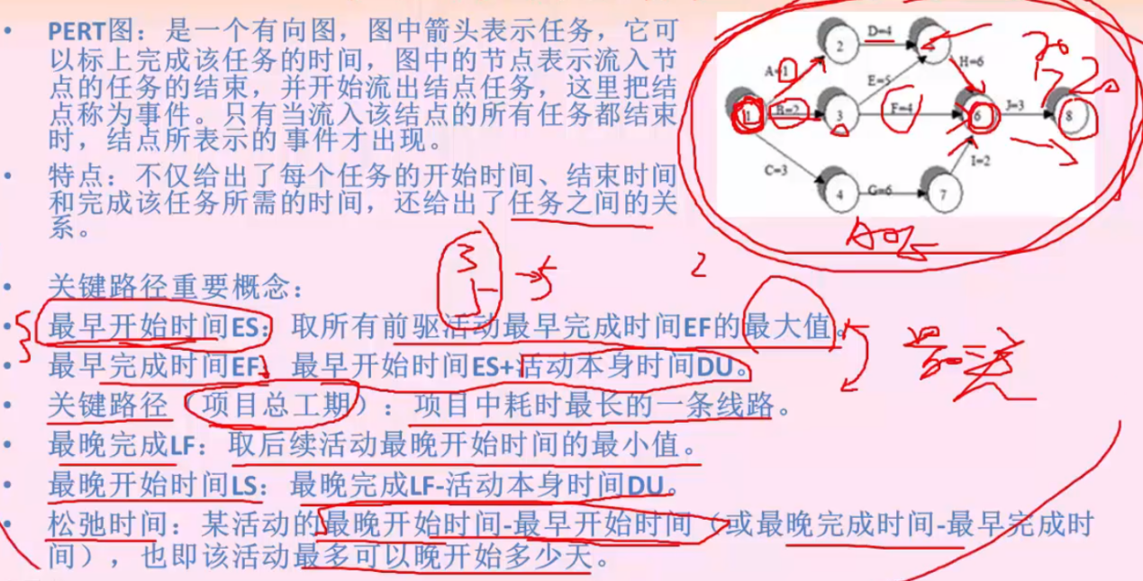

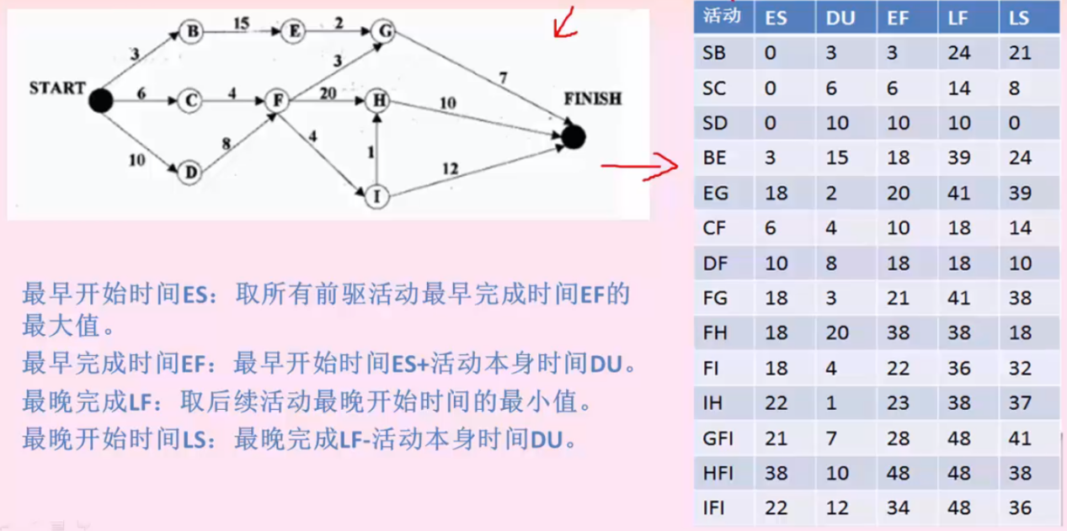

### 软件项目的组织

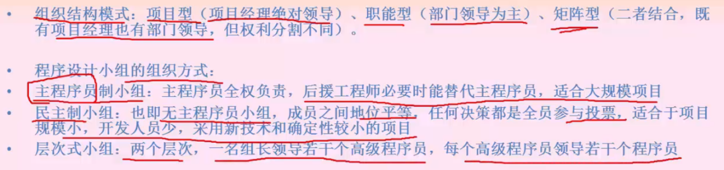

### 软件质量管理

#### 6.1 ISO/IEC9126质量模型

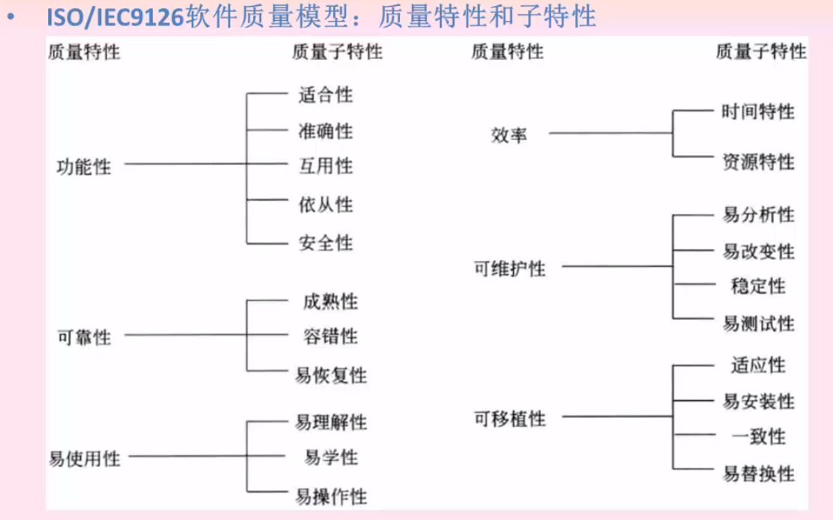

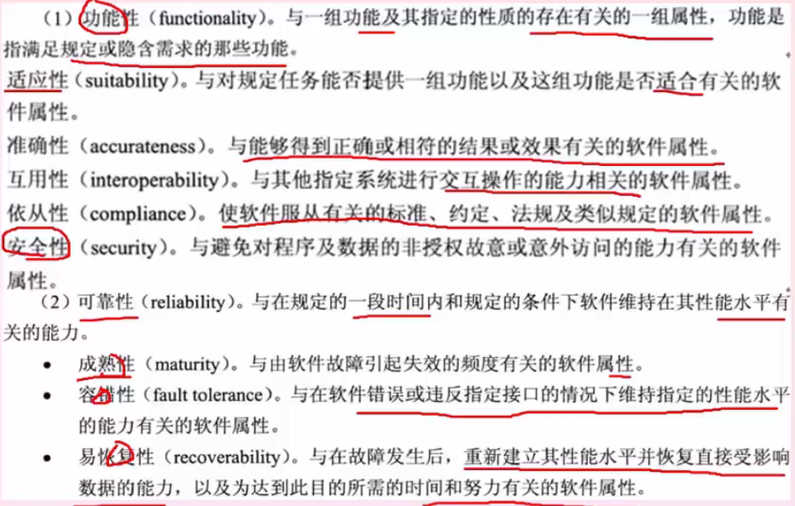

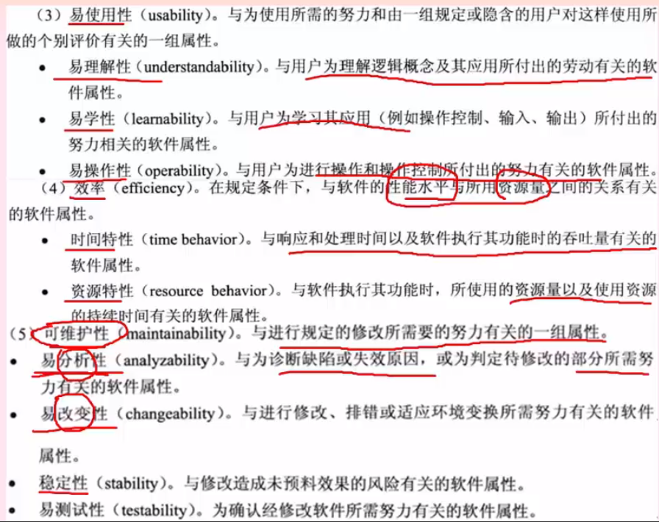

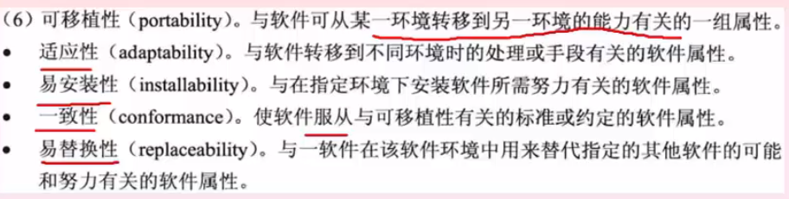

#### 6.2 McCall质量模型

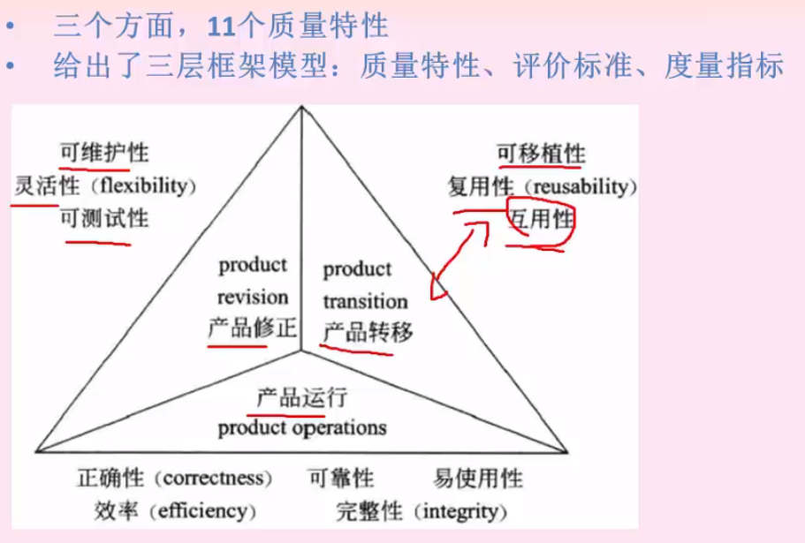

#### 6.3软件质量保证

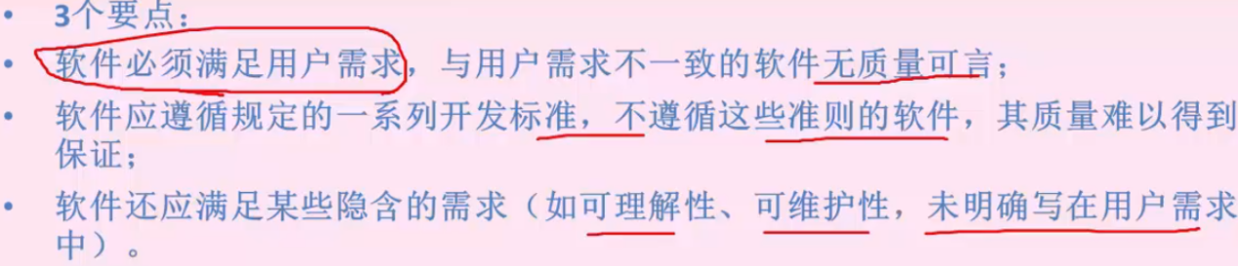

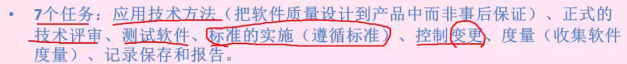

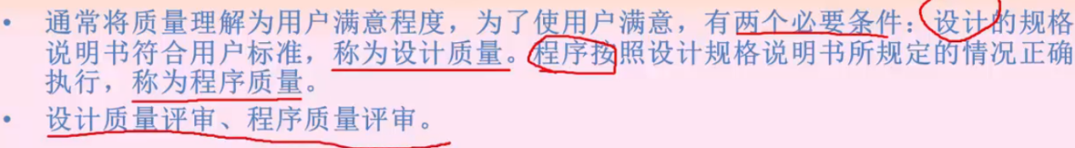

### 容错技术

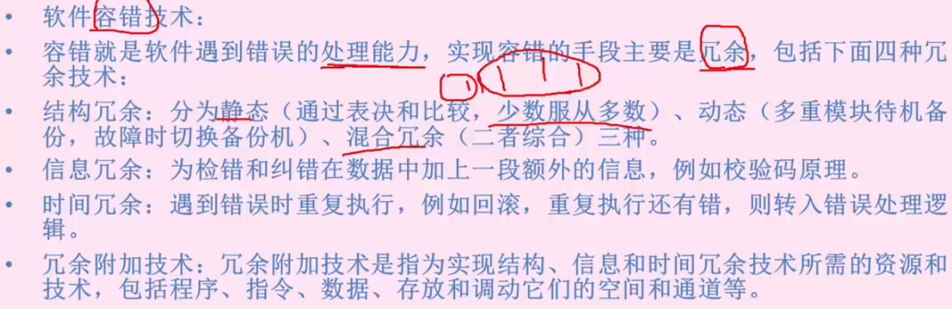

### 软件配置管理

#### 8.1 基线



#### 8.2软件配置项

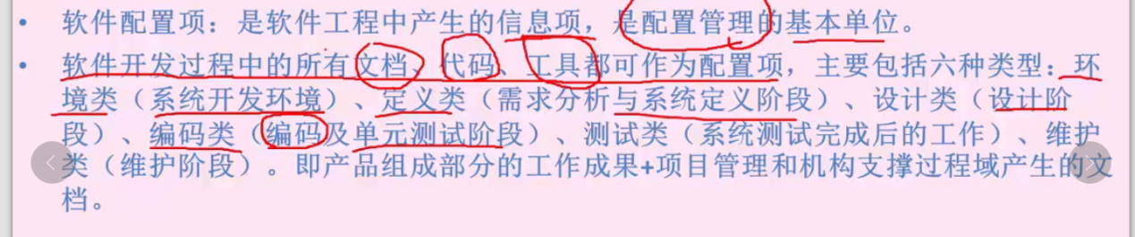

#### 8.3 版本控制

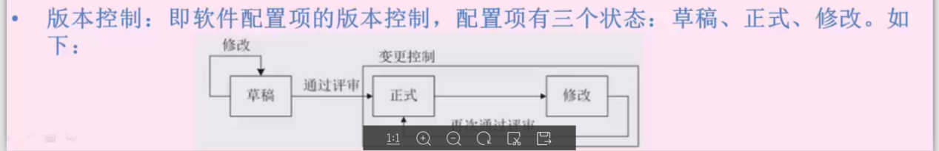

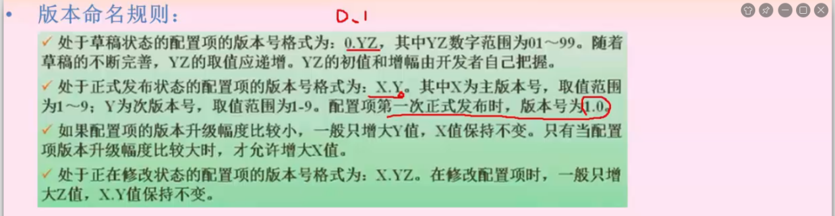

#### 8.4 变更控制

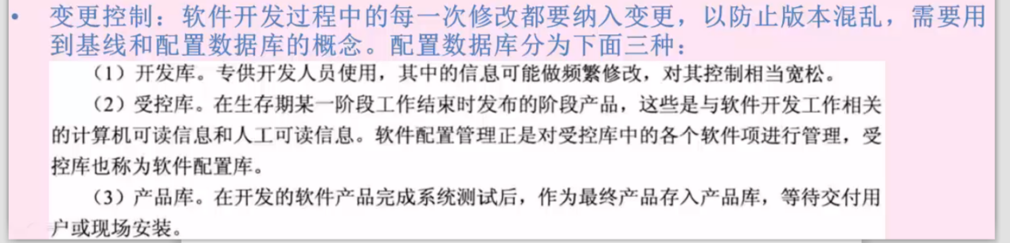

### 风险管理

#### 9.1 软件风险特性



#### 9.2 项目风险

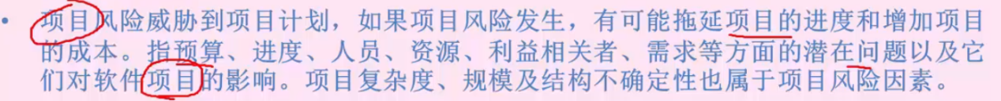

#### 9.3 技术风险

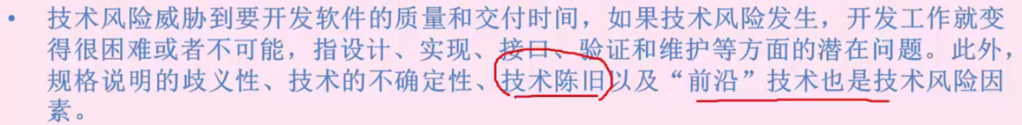

#### 9.4 商业风险

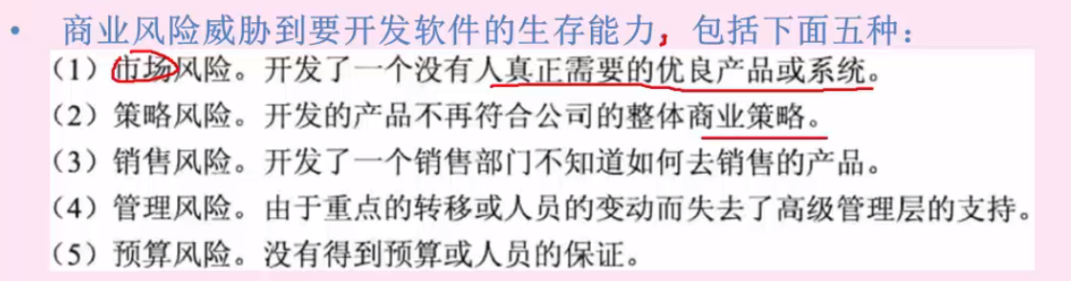

#### 9.5风险管理过程

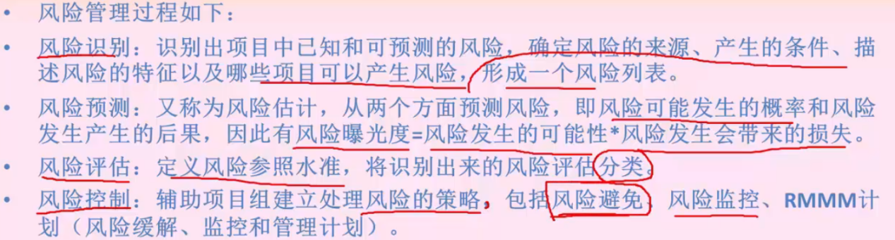

### 软件度量



